**第7课时　组合(2)**

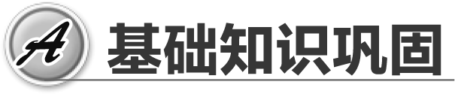

1. (多选)下列式子中，与C的值相等的是(　　)

A. C B.

C. D.

2. 若C＝C，则*n*的值为(　　)

A. 8 B. 9

C. 10 D. 12

3. (多选)若C＝C，则*x*的值为(　　)

A. 4 B. 6

C. 9 D. 18

4. C－C等于(　　)

A. 1 B. 9

C. 10 D. 36

5. (C＋C)÷A等于(　　)

A. 6 B. 31

C. D.

6. *C*＋*C*＋*C*＋*C*等于(　　)

*A*. 70 B. 98

C. 84 D. 126

7. 若C－C＝C，则n的值为________．

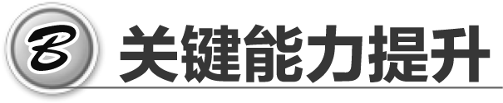

8. 不等于*C*>3*C*的解集为(　　)

*A*. {7} B. {8}

C. ∅ D. {7, 8}

9. 已知文印室内有5份待打印的文件自上而下摞在一起，秘书小王要在这5份文件中再插入甲、乙两份文件，甲文件要在乙文件前打印，且不改变原来次序，则不同的打印方式的种数为(　　)

*A*. 15 B. 21

C. 28 D. 36

10. 从2名女生和4名男生中选3人参加科技比赛，且至少有1名女生入选，则不同的选法共有________种．(用数字作答)

11. 求证：*C*＋*C*＋*C*＋…＋*C*＝*C*.

12. 有政治、历史、地理、物理、化学、生物这6门学科的学业水平考试成绩，现要从中选3门考试成绩．

(1) 共有多少种不同的选法？

(2) 如果物理和化学恰有1门被选，那么共有多少种不同的选法？

(3) 如果物理和化学至少有1门被选，那么共有多少种不同的选法？

13. 平面上有12个点，其中5个点在同一条直线上，其余无三点共线，则以其中任意3点为顶点，可画多少个三角形？